Analyse des parties prenantes et gestion de la résistance au changement
Boîte à outils de gestion du changement - Feuille de travail
Phase | 2. Communiquer et appliquer le changement
Étape | 2. Gérer la résistance
Date de révision | Le 8 avril 2024
Table des matières
Objet 1
Étape 1 - Analysez vos parties prenantes 2
Carte des parties prenantes 3
Étape 2 - Planifiez votre approche d'engagement 5
Approches suggérées 5
Plan de mobilisation 8

ObjeCtIF
Il y a autant de raisons pour lesquelles les gens peuvent être résistants au changement qu'il y a de personnes dans votre organisation. La clé de la gestion de la résistance est de comprendre d'où elle vient et ce qui la motive.
Vous avez probablement déjà une idée de la position de vos parties prenantes (les personnes touchées par votre projet ou ayant la capacité d'avoir un impact sur celui-ci), mais il peut être utile d’analyser leur position pour savoir comment les engager au mieux pendant le projet.
Cette feuille de travail vous aidera à analyser vos parties prenantes en fonction de leur position sur le projet, puis à concevoir des stratégies d'engagement pour surmonter les résistances.
Étape 1 - Analysez vos parties prenantes
À l'aide de la matrice des parties prenantes de Block, identifiez vos types de parties prenantes.
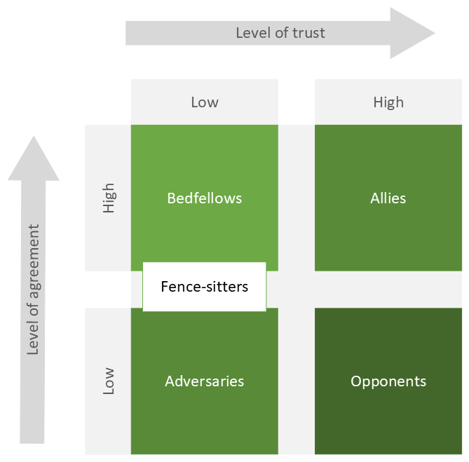
Élevé
Élevé
Faible
Faible
Niveau d’accord
Niveau de confiance
Indifférents
Défiants
Adversaires
Personnes montrant une confiance modérée

Complices

Personnes montrant une confiance modérée
- Sont en accord avec le projet, mais ne font pas confiance à la façon dont l'organisation fait les choses.
- Peuvent exprimer leur soutien d’un côté, puis se montrer critiques de l’autre, selon la personne à qui ils s’adressent.
Adversaires
- Ont une mauvaise relation avec ceux qui mettent en œuvre le changement.
- Ont des inquiétudes au sujet du changement et résistent activement.
Défiants
- Contrairement aux adversaires, ont confiance dans l'organisation, mais ne pensent pas que le changement est une bonne idée.
- Peuvent fournir une rétroaction critique qui pourrait améliorer le projet.
Complices
- Partagent la vision du changement et pensent que le projet est important.
- Peuvent influencer d'autres parties prenantes et jouer un rôle clé en tant que leaders du changement.
Indifférents
- Prudents, sans engagement ou tout simplement inconscients du projet.
Carte des parties prenantes
Listez vos complices

Listez vos personnes montrant une confiance modérée

Listez vos indifférents

Listez vos défiants

Listez vos adversaires

Étape 2 - Planifiez votre approche d'engagement
Maintenant que vous avez catégorisé vos parties prenantes par type, identifiez comment vous allez les engager pour minimiser toute résistance. Réfléchissez à la raison pour laquelle ils peuvent être résistants au changement. Il peut être utile d'utiliser ce cadre pour identifier les raisons sous-jacentes de la résistance.
- Niveau 1- Je ne comprends pas.
  - Pas assez d'informations
  - Manque d'accord avec l'information
  - Confusion au sujet du changement
- Niveau 2- Je n'aime pas ça.
  - Réponse émotionnelle, motivée par la peur
  - S'inquiéter de perdre son statut, de perdre la face ou de perdre la sécurité
- Niveau 3- Je ne t'aime pas.
  - Manque de confiance dans l'organisation
  - Manque de confiance dans le leadership
Approches suggérées
Complices
Objectif : Cultiver vos champions
- Impliquez-les dans le projet - envisagez d'en faire un chef d'équipe dans leur département ou un superutilisateur. Ils sont déjà de votre côté, tirez parti de ce support !
- Assurez-vous de discuter de leurs problèmes ou préoccupations.
- Demandez-leur des conseils et commentaires.
- Faites-les participer aux décisions concernant l’implémentation du projet.
Personnes montrant une confiance modérée
Objectif : Instaurer la confiance
- Identifiez et écoutez toute préoccupation au sujet du projet.
- Demandez-leur comment ils aimeraient participer au projet à l'avenir - envisagez de les inclure dans un groupe de test / acceptation des utilisateurs.
- Offrez-leur des occasions de partager leurs commentaires.
Indifférents
Objectif : Éduquer et déterminer leur position
- Partagez le cas d’affaires et la vision du changement avec eux
- Demandez-leur directement ce qu'ils pensent du projet
- Mettez l'accent sur ce que ça leur rapportera
- Invitez-les à être plus engagés dans le projet d'une manière ou d'une autre
Défiants
Objectif : Établir un accord
- Essayez de comprendre ce qui motive leur opposition - (à quel niveau de résistance sont-ils ?)
- Partagez le cas d’affaires et la vision du changement avec eux, et assurez-vous de comprendre leur position précise.
- Invitez-les personnellement à s'impliquer dans votre projet d'une manière qui utilise leurs compétences et leurs connaissances.
- Engagez-les dans la résolution de problèmes, motivez-les à construire une solution ensemble.
Adversaires
Objectif : Minimiser la menace qui pèse sur le projet
- Comprenez l'impact potentiel - cette personne a-t-elle beaucoup de pouvoir ou d'influence dans l'organisation ?
- Communiquez le cas d’affaires, la vision du changement et les avantages du projet.
- Reconnaissez le manque de confiance et votre rôle dans la relation.
- Ne les menacez pas et n'exigez rien d'eux.
- Soyez transparent sur ce que vous allez faire et assurez-vous qu'ils ont autant d'informations que possible sur les délais et les actions.
- Ne leur mettez pas de pression pour qu'ils soutiennent le projet, cela les fera probablement rééagir encore plus négativement.
Maintenant, construisez votre plan d'engagement en utilisant le modèle ci-dessous.
Plan de mobilisation
Remplissez le plan ci-dessous avec les parties prenantes que vous avez identifiées ci-dessus. Indiquez leur position actuelle :
Parties prenantes | Décrivez leur compréhension actuelle (y compris leurs préoccupations) | Complice | Personne montrant une confiance modérée | Indifférent | Défiant | Adversaire | Approche d'engagement  (Quelles mesures prendrez-vous pour changer leur compréhension) | Messages clés

